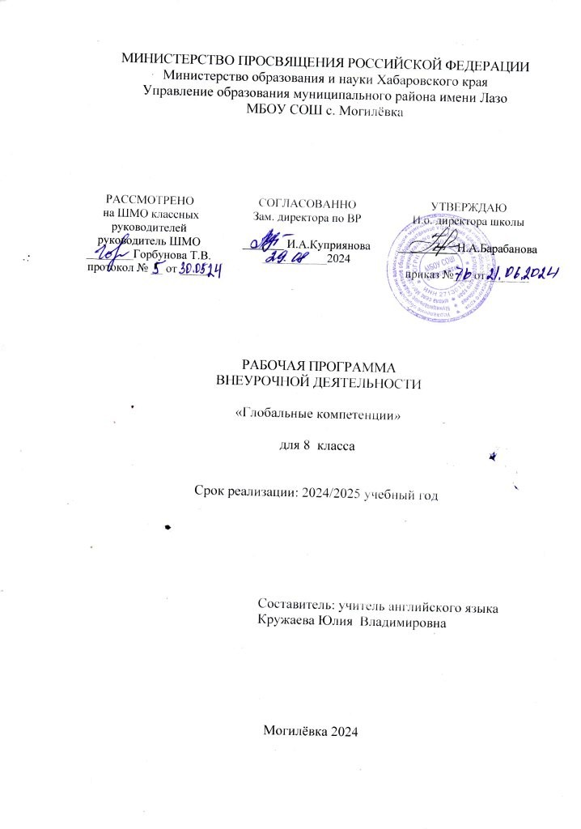

**Пояснительная записка**

Рабочая программа по внеурочной деятельности «Глобальные компетенции» составлена в соответствии с нормативными документами:

1.Федеральным законом «Об образовании в Российской Федерации» от 29.12.2012 года № 273-ФЗ.

2.Федеральным государственным образовательным стандартом среднего общего образования, утвержденным приказом Министерства образования и науки Российской федерации от 17.05.2012г. № 413, с внесенными изменениями (от 29.12.2014 N 1645, от 31.12.2015 N 1578, от 29.06.2017 N 613г.

3. Постановлением Главного государственного санитарного врача Российской Федерации от 29.12.2010г. № 189 «Об утверждении Сан Пин 2.4.2.2821-10 «Санитарно-эпидемиологические требования к условиям и организации обучения в образовательных учреждениях», с внесенными изменениями (приказ от 24.11.2015г. № 81)

4. Государственной программой РФ «Развитие образования» (2018-2025 годы)от 26 декабря 2017 года № 1642 с изменениями и дополнениями от 29 февраля, 30 марта,

26 апреля, 11 сентября, 4 октября 2018 г., 22 января, 29 марта 25 2019 г. Банк документов Минпросвещения России:

Программа внеурочной деятельности "Глобальные компетенции. " предназначена для учащихся 8 класса и рассчитана на 34 часа. Данный курс включает в себя основы философии, социологии, политологии, истории, экономики, культурологи, теории цивилизаций, правоведения.

Ключевой задачей является раскрытие особенностей развития основных сфер жизни современного общества — духовной культуры, экономической, политической, социальной и правовой.

**Актуальность курса** «Глобальные компетенции.» в связи с происходящими в обществе коренными изменениями чрезвычайно велика. Информационное общество вносит значительные изменения в социальную структуру и существующие механизмы принятия решений на всех уровнях. Появляются новые общественные группы, смещаются акценты властных отношений, изменяется картина геополитических отношений между странами. Глобализация экономики включает принципиально новые механизмы принятия решений и установления контроля. Знание происходящих процессов, обсуждение их тенденций и прогнозирование возможных результатов становятся важной составляющей социализации нового поколения российских граждан.

Современный мир переживает период перехода от индустриального к информационному обществу. Процессы глобализации и информатизации меняют существующие общественные отношения во всех сферах – политической, правовой, экономической, социальной, культурной. Наша страна не может оставаться в стороне от происходящих событий. Российское общество переживает сложный период становления новой системы ценностей, утверждения новых приоритетов в государственной политике и общественной деятельности, формирования основ правового государства и гражданского общества. Российским гражданам предстоит осознанно определиться в обществе, в своѐм отношении к государству, осмыслить, что только свободный и независимый человек, осознающий свою ответственность за совершаемые поступки, носитель современной системы знаний, принимающий ценности и принципы демократии, может стать истинным гражданином современной России. Во втором десятилетии XXI в. «глобальные компетенции» стали рассматривать как один из видов функциональной грамотности, и международное исследование качества образования PISA в 2018 г. включило в объекты проверки глобальную компетентность (Global Competence) школьников, осенью 2020 г. результаты проведенного в 2018 г. исследования по направлению «глобальные компетенции» были представлены международной общественности. Международное исследование опиралось на идеи глобального гражданства и субъектности гражданина в области глобальных проблем. Идея глобального гражданства – это этическое представление о том, что Земля - общий дом человечества, судьба которого зависит от усилий каждого в области коллективного благополучия и устойчивого развития. Субъектность гражданина отражает осознанное принятие им ответственности за развитие глобального мира. В этом плане потребность в формировании глобальной компетентности соответствует требованиям времени. Глобальная компетентность в исследовании PISA определяется как многомерная способность, которая включает в себя ряд компетенций: изучать глобальные и межкультурные проблемы, понимать и ценить различные мировоззрения и точки зрения, успешно и уважительно взаимодействовать с другими и содействовать коллективному благополучию и устойчивому развитию. Определению глобальной компетентности в международном исследовании качества образования PISA соответствуют четыре направления формирования и оценки «глобальных компетенций»:

1. Изучение вопросов местного, глобального и межкультурного значения;

2. Понимание и оценка точки зрения и мировоззрения других;

3. Участие в открытом, адекватном и эффективном межкультурном взаимодействии;

4. Содействие коллективному благополучию и устойчивому развитию. Курс «Глобальные компетенции. Человек в глобальном мире**»** вводит школьников в сложный мир общественных отношений, даѐт возможность поразмышлять о самом себе и своѐм месте в мире, показывает механизм взаимоотношений между разными государствами в условиях глобализации.

**Цель курса**: создание максимально благоприятных условий для развития свободной, мыслящей, информированной и осознающей ответственность за совершённые поступки личности, что предполагает**:**

-развитие личности в период ранней юности, ее духовной культуры, социального мышления, познавательного интереса к изучению социально-гуманитарных дисциплин; критического мышления, позволяющего объективно воспринимать социальную информацию и уверенно ориентироваться в ее потоке;

• -воспитание общероссийской идентичности, гражданственности социальной ответственности приверженности к гуманистическим и демократическим ценностям положенным в основу Конституции Российской Федерации;

• -освоение системы знаний, составляющих основы философии социологии, политологии социальной психологии, необходимых для эффективного взаимодействия с социальной средой и успешного получения последующего профессионального образования и самообразования;

• -овладение умениями получения и осмысления социальной информации, систематизации полученных данных; освоение способов познавательной, коммуникативной практической деятельности в характерных социальных ролях;

**Формы проведения** - внеурочное занятие, семинар, тренинг

**Результаты обучения:**

1. ***Личностные результаты:***

***-***признавать право на общественное многообразие и уважать существующие различия в разных типах организации обществ;

-приобретение опыта осуществления совместной деятельности, включая взаимодействие с людьми другой культуры, национальной и религиозной принадлежности на основе национальных ценностей современного российского общества: гуманистических и демократических ценностей, идей мира и взаимопонимания между народами, людьми разных культур; осознание ценности культуры и традиций народов России».

-объяснять, что значит для каждого лично гражданственность и гражданские права; -осознать признание единства человечества в культурах разных народов;

- уважать существующие идеологические различия, понимая ценность многообразия и существования плюрализма мировоззрений;

***2. Метапредметные результаты*:**

➢ *Регулятивные УДД:*учитывать выделенные учителем ориентиры действия в новом учебном материале в сотрудничестве с учителем; планировать свое действие в соответствии с поставленной задачей и условиями ее реализации, в том числе во внутреннем плане; осуществлять итоговый и по шаговый контроль по результату; уметь использовать знания для проведения сравнительного анализа и выявления сущностных факторов становления российской государстве.

*Познавательные УДД:* понимать роль индивидуального и общественного сознания; связывать подсистемы общественной жизни с разными способами отношения к миру;

➢ *Коммуникативные УДД:* Учиться выполнять различные роли в группе (лидера, исполнителя критика, умение координировать свои усилия с усилиями других, формулировать собственное мнение и позицию договариваться и приходить к общему решению в совместной деятельности, в том числе в ситуации столкновения интересов задавать вопросы допускать возможность существования у людей различных точек зрения, в том числе не совпадающих с его собственной

***3. Предметные результаты:*** описывать этапы эволюции человеческих обществ; называть функции подсистемы общества, различные типы обществ и их характеристики, теории происхождения человека; различать мировые и национальные религии; описывать разный отечественный и международный опыт универсального взгляда на развитие общества; соотносить существующие в мире конфликты с культурными различиями, предлагая мирные возможности решения имеющихся противоречий; описывать влияние глобализации на социальную ситуацию в разных странах.

**Содержание курса**

1. Введение (1ч.)

Знакомство с целями и задачами курса. Основные характеристики предстоящей деятельности.

2. Методика работы с тестами и познавательными заданиями. Входной тренинг по выполнению заданий в формате PIZA из модуля глобальные компетенции.(1 ч.)

Задания с рядами понятий, имён, фактов.

Задания на соответствие элементов.

Задания со схемами, таблицами, графиками и диаграммами по анализу приведённых данных.

Работа с историческими и обществоведческими текстами.

Задания с развёрнутыми текстами. Решение познавательных заданий.

2. Проблемные вопросы обществоведческого содержания.

2.1 Содержательные линии «Общество и человек в современном мире»(11 ч).

Ключевые понятия. Социум как особенная часть мира. Системное строение общества. Общество и природа. Общество и культура. Взаимосвязь экономической, социальной, политической и духовной сфер общества. Социальные институты. Многовариантность общественного развития. Типология обществ. Понятие общественного прогресса. Глобализация - процесс дальнейшего раскрытия природы человека. Необходимость дополнения глобализации локализацией, взаимосвязь глобализации и локализации. Глобальные проблемы человечества.

2.2. «Тенденции духовной жизни в постоянно меняющимся мире» (8 ч)

Культура и духовная жизнь. Формы и разновидности культуры. Средства массовой информации. Искусство, его формы, основные направления. Наука. Образование. Выбор профессии. Профессии будущего.Социальная и личностная значимость образования. Религия. Роль религии в жизни общества. Мировые религии. Мораль. Нравственная культура. Тенденции духовной жизни. Общество как динамическая система (распознавание признаков и проявлений динамизма и системности). Проблема общественного прогресса (понимание свойств). Целостность современного мира, его противоречия (понимание основных тенденций развития современного мира). Культура и духовная жизнь (социальные функции, тенденции развития). Мораль, ее основные категории. Тренинг по выполнению заданий всероссийской олимпиады по обществознанию.

2.3. «Учитесь мыслить глобально» (3 ч)

США после «холодной войны». Основные направления внешней политики США. Понимание национальной безопасности и интересы России. Цели создания Евросоюза. Потенциал стратегического партнѐрства России и Европы. Основные задачи стратегии национальной безопасности Китая.

2.4. «Глобальная экономика» (3 ч)

НТР в XX-XXI вв. Новые формы капитала в современном мире. ТНК и их роль. Международное разделение труда. Экономическая интеграция и ее формы. Противоречивость глобализации в экономической сфере. Потенциал реализации высокотехнологичных проектов. Промышленность как угроза окружающей среде. Прогнозы динамики экологической ситуации.

2.5. «Власть и информационное общество» (2 ч)

Социальное своеобразие информационного общества. Информация и демократия. Роль СМИ в процессе социализации. Свобода СМИ. Информация в современном обществе. Общество – сеть. Человек в глобальных информационных сетях. Человек виртуальный.

2.6. «Россия и «русский мир»» (2 ч)

Демократическая политическая культура в России. Структура политической системы. Необходимость разделения властей в демократическом государстве. Понимание места и роли гражданского общества. Общественная палата и еѐ роль в жизни страны. Распад СССР и формирование новых государств. Мигранты из ближнего зарубежья в России. Межнациональные отношения. Этносоциальные конфликты и пути их разрешения. «Русский мир» в дальнем зарубежье. Поддержка русской культуры и менталитета.

2.7. «Россия в глобальном мире: вызовы и задачи» (2 ч)

Факторы, влияющие на будущее России. Экономический, социальный, военные вызовы. Общенациональные приоритеты России. Суверенитет и геополитика справедливости.

2.8. Итоговое написание тренинга по выполнению заданий в формате PIZA из модуля глобальные компетенции (1 ч)

**Календарно-тематическое планирование внеурочной деятельности «Глобальные компетенции.»34 ч**

|  |  |  |
| --- | --- | --- |
| № урока | Название раздела, темы | дата |
|  | **Раздел 1. «Общество и человек в современном мире»** |  |
| 1 | Вводный урок. Что такое глобальные компетенции. Мир в современную эпоху. |  |
| 2 | Входной тренинг по выполнению заданий в формате PIZA из модуля  глобальные компетенции. |  |
| 3 | Ключевые понятия. Социум как особенная часть мира. |  |
| 4 | Социальные институты. |  |
| 5 | Понятие общественного прогресса. |  |
| 6 | Многовариантность общественного развития. |  |
| 7 | Процессы глобализации и становление единого человечества. |  |
| 8 | Угрозы XXI века (глобальные проблемы) и способы их преодоления. |  |
| 9 | Человек в эпоху глобализации. Цель и смысл жизни современного человека. |  |
| 10 | Самореализация и социализация индивида в глобальном пространстве. |  |
| 11 | Образ жизни. Молодёжь и волонтерство. |  |
| 12 | Можно ли предвидеть будущее? Перспективы развития общества. |  |
| 13 | Тренинг по выполнению заданий в формате PIZA из модуля  глобальные компетенции. |  |
|  | **Раздел 2. Тенденции духовной жизни в постоянно меняющимся мире** |  |
| 14 | Культура: понятие, многообразие, формы в современном обществе. |  |
| 15 | Искусство, его формы, основные направления в современном обществе. |  |
| 16 | Наука и образование в современном мире. |  |
| 17 | Выбор профессии. Профессии будущего. |  |
| 18 | Познание и его формы. Деятельность человека. |  |
| 19 | Религия и язык как явления культуры. |  |
| 20 | Мораль. Социальные ценности и нормы. |  |
| 21 | Тренинг по выполнению заданий в формате PIZA из модуля  глобальные компетенции. |  |
| 22 | **Раздел 3. Учитесь мыслить глобально** |  |
| 23 | США после «холодной войны». Основные направления внешней политики США. |  |
| 24 | Россия в глобальной конкуренции. Идея многополярного мира. |  |
| 25 | Европейский союз и его миссия |  |
| 26 | Китай на пути к глобальной державе |  |
|  | **Раздел 4. Глобальная экономика** |  |
| 27 | Становление единого мирового хозяйства |  |
| 28 | Российская экономика в глобальном мире |  |
| 29 | Экономика и экология: поиски равновесия |  |
| 30 | **Раздел 5. Власть и информационное общество** |  |
| 31 | Информационное общество: политическое и социальное своеобразие |  |
|  | **Раздел 6. Россия и «русский мир»** |  |
| 32 | Демократическая политическая культура в России |  |
| 33 | Политическая система современной России. |  |
| 34 | Развитие гражданского общества в современной России |  |

**Литература**

1. Глобальный мир в XXI веке. Методическое пособие под ред. Л.В.Полякова, А.Н.Иоффе
2. Иоффе А.Н. Обществознание. Глобальный мир в XXI веке.
3. Коваль Т. В., Дюкова С. Е. Глобальные компетенции — новый компонент функциональной грамотности //Отечественная и зарубежная педагогика. 2019. Т. 1, №4 (61). С. 112–123.
4. Коваль Т. В., Дюкова С. Е. Как оценивать умения учащихся в сфере глобальных компетенций // Отечественнаяи зарубежная педагогика. 2019. Т. 1, №4 (61). С. 208–217.
5. Коваль Т. В., Дюкова С. Е. Концептуальная рамка глобальных компетенций: к постановке проблемы //Актуальные вопросы гуманитарных наук: теория, методика, практика к 20-летию кафедры методикипреподавания истории, обществознания и права: Сборник научных статей. Под редакцией А. А. Сорокина.2019. С. 378-382.
6. Коваль Т. В., Дюкова С. Е. «Глобальные компетенции» в контексте требований ФГОС основного общегообразования // Горизонты и риски развития образования в условиях системных изменений и цифровизации:сб. науч. тр. / XII Международ. науч.-практич. конф. «Шамовские педагогические чтения научной школыУправления образовательными системами», 25 января 2020 г. В 2 ч. Ч. 1. М.: МАНПО, 5 за знания, 2020. С.552 .
7. Обществознание. Глобальный мир в XXI веке. Учебник под ред. Л.В.Полякова
8. Полонский В.М. Оценка достижений школьников / В.М. Полонский; ФГБНУ«ИСРО РАО». – М.: Российский учебник, 2018
9. Фрумин И. Д., Добрякова М. С., Баранников К. А. и др. Универсальные компетентности и новая грамотность:чему учить сегодня для успеха завтра. Предварительные выводы международного доклада о тенденцияхтрансформации школьного образования. М.: НИУ ВШЭ, 2018.